 |  | F  TG/287/1  ORIGINAL : anglais  DATE : 2013-03-20
UNION INTERNATIONALE POUR LA PROTECTION DES OBTENTIONS VÉGÉTALES
Genève

 | LOMANDRA  Code UPOV : LOMAN  Lomandra Labill. | *

PRINCIPES DIRECTEURS

POUR LA CONDUITE DE L’EXAMEN

DE LA DISTINCTION, DE L’HOMOGÉNÉITÉ ET DE LA STABILITÉ

Autres noms communs :*

nom botanique | anglais | français | allemand | espagnol
Lomandra Labill. | Lomandra, Mat Rush | Lomandra | Lomandra | Lomandra

Ces principes directeurs (“principes directeurs d’examen”) visent à approfondir les principes énoncés dans l’introduction générale (document TG/1/3) et dans les documents TGP qui s’y rapportent afin de donner des indications concrètes détaillées pour l’harmonisation de l’examen de la distinction, de l’homogénéité et de la stabilité (DHS) et, en particulier, à identifier des caractères convenant à l’examen DHS et à la production de descriptions variétales harmonisées.

DOCUMENTS CONNEXES
Ces principes directeurs d’examen doivent être interprétés en relation avec l’introduction générale et les documents TGP qui s’y rapportent.
SOMMAIRE PAGE

1. Objet de ces principes directeurs d’examen 3
2. Matériel requis 3
3. Méthode d’examen 3
3.1 Nombre de cycles de végétation 3
3.2 Lieu des essais 3
3.3 Conditions relatives à la conduite de l’examen 3
3.4 Protocole d’essai 3
3.5 Essais supplémentaires 3
4. Examen de la distinction, de l’homogénéité et de la stabilité 4
4.1 Distinction 4
4.2 Homogénéité 5
4.3 Stabilité 5
5. Groupement des variétés et organisation des essais en culture 5
6. Introduction du tableau des caractères 6
6.1 Catégories de caractères 6
6.2 Niveaux d’expression et notes correspondantes 6
6.3 Types d’expression 7
6.4 Variétés indiquées à titre d’exemples 7
6.5 Légende 7
7. Table of Characteristics/Tableau des caractères/Merkmalstabelle/Tabla de caracteres 8
8. Explications du tableau des caractères 12
8.1 Explications portant sur plusieurs caractères 12
8.2 Explications portant sur certains caractères 12
9. Bibliographie 17
10. Questionnaire technique 18

1. Objet de ces principes directeurs d’examen
Ces principes directeurs d’examen s’appliquent à toutes les variétés de Lomandra Labill.

2. Matériel requis
2.1 Les autorités compétentes décident de la quantité de matériel végétal nécessaire pour l’examen de la variété, de sa qualité ainsi que des dates et lieux d’envoi. Il appartient au demandeur qui soumet du matériel provenant d’un pays autre que celui où l’examen doit avoir lieu de s’assurer que toutes les formalités douanières ont été accomplies et que toutes les conditions phytosanitaires sont respectées.

2.2 Le matériel doit être fourni sous forme de plantes capables d’exprimer tous les caractères pertinents de la variété au cours du premier cycle de végétation.

2.3 La quantité minimale de matériel végétal à fournir par le demandeur est de :

10 plantes.

2.4 Le matériel végétal doit être manifestement sain, vigoureux et indemne de tout parasite ou toute maladie importants.

2.5 Le matériel végétal ne doit pas avoir subi de traitement susceptible d’influer sur l’expression des caractères de la variété, sauf autorisation ou demande expresse des autorités compétentes. S’il a été traité, le traitement appliqué doit être indiqué en détail.

3. Méthode d’examen

3.1 Nombre de cycles de végétation

En règle générale, la durée minimale des essais doit être d’un seul cycle de végétation.

3.2 Lieu des essais

En règle générale, les essais doivent être conduits en un seul lieu. Pour les essais conduits dans plusieurs lieux, des indications figurent dans le document TGP/9, intitulé “Examen de la distinction”.

3.3 Conditions relatives à la conduite de l’examen

3.3.1 Les essais doivent être conduits dans des conditions assurant une croissance satisfaisante pour l’expression des caractères pertinents de la variété et pour la conduite de l’examen.

3.3.2 Étant donné les variations de la lumière solaire, les déterminations de la couleur avec un code de couleurs doivent être faites dans une enceinte avec une lumière artificielle ou au milieu de la journée, dans une pièce sans rayon de soleil direct. La distribution spectrale de la source de lumière artificielle doit être conforme à la norme CIE de la lumière du jour définie conventionnellement D 6.500 et rester dans les limites de tolérance du “British Standard 950”, partie I. Les déterminations doivent être faites en plaçant la partie de plante sur un fond de papier blanc. Le code de couleur et sa version doivent être indiqués dans la description variétale

3.4 Protocole d’essai

3.4.1 Chaque essai doit être conçu de manière à porter au total sur 10 plantes au moins.

3.4.2 Les essais doivent être conçus de telle sorte que l’on puisse prélever des plantes ou parties de plantes pour effectuer des mesures ou des dénombrements sans nuire aux observations ultérieures qui doivent se poursuivre jusqu’à la fin de la période de végétation.

3.5 Essais supplémentaires

Des essais supplémentaires peuvent être établis pour l’observation de caractères pertinents.

4. Examen de la distinction, de l’homogénéité et de la stabilité

4.1 Distinction

4.1.1 Recommandations générales

Il est particulièrement important pour les utilisateurs de ces principes directeurs d’examen de consulter l’introduction générale avant toute décision quant à la distinction. Cependant, il conviendra de prêter une attention particulière aux points ci-après.

4.1.2 Différences reproductibles

Les différences observées entre les variétés peuvent être suffisamment nettes pour qu’un deuxième cycle de végétation ne soit pas nécessaire. En outre, dans certains cas, l’influence du milieu n’appelle pas plus d’un cycle de végétation pour s’assurer que les différences observées entre les variétés sont suffisamment reproductibles. L’un des moyens de s’assurer qu’une différence observée dans un caractère lors d’un essai en culture est suffisamment reproductible consiste à examiner le caractère au moyen de deux observations indépendantes au moins.

4.1.3 Différences nettes

La netteté de la différence entre deux variétés dépend de nombreux facteurs, et notamment du type d’expression du caractère examiné, selon qu’il s’agit d’un caractère qualitatif, un caractère quantitatif ou encore pseudo-qualitatif. Il est donc important que les utilisateurs de ces principes directeurs d’examen soient familiarisés avec les recommandations contenues dans l’introduction générale avant toute décision quant à la distinction.

4.1.4 Nombre de plantes ou parties de plantes à examiner

Sauf indication contraire, aux fins de la distinction, toutes les observations portant sur des plantes isolées doivent être effectuées sur 9 plantes ou des parties prélevées sur chacune de ces 9 plantes et toutes les autres observations doivent être effectuées sur la totalité des plantes de l’essai, sans tenir compte d’éventuelles plantes hors-type.

4.1.5 Méthode d’observation

La méthode recommandée pour l’observation du caractère aux fins de la distinction est indiquée par le code suivant dans la deuxième colonne du tableau des caractères (voir le document TGP/9 “Examen de la distinction”, section 4 “Observation des caractères”) :

MG : mensuration unique d’un ensemble de plantes ou de parties de plantes
MS : mensuration d’un certain nombre de plantes isolées ou de parties de plantes
VG : évaluation visuelle fondée sur une seule observation faite sur un ensemble de plantes ou de parties de plantes
VS : évaluation visuelle fondée sur l’observation d’un certain nombre de plantes isolées ou de parties de plantes

Type d’observation : visuelle (V) ou mesure (M)

L’observation “visuelle” (V) est une observation fondée sur le jugement de l’expert. Aux fins du présent document, on entend par observation “visuelle” les observations sensorielles des experts et cela inclut donc aussi l’odorat, le goût et le toucher. Entrent également dans cette catégorie les observations pour lesquelles l’expert utilise des références (diagrammes, variétés indiquées à titre d’exemples, comparaison deux à deux) ou des chartes (chartes de couleur). La mesure (M) est une observation objective en fonction d’une échelle graphique linéaire, effectuée à l’aide d’une règle, d’une balance, d’un colorimètre, de dates, d’un dénombrement, etc.

Type de notation : pour un ensemble de plantes (G) ou des plantes isolées (S)

Aux fins de l’examen de la distinction, les observations peuvent donner lieu à une notation globale pour un ensemble de plantes ou parties de plantes (G), ou à des notations pour un certain nombre de plantes ou parties de plantes isolées (S). Dans la plupart des cas, la lettre “G” correspond à une notation globale par variété et il n’est pas possible, ni nécessaire, de recourir à des méthodes statistiques pour évaluer la distinction.

Lorsque plusieurs méthodes d’observation du caractère sont indiquées dans le tableau des caractères (p. ex. VG/MG), des indications sur le choix d’une méthode adaptée figurent à la section 4.2 du document TGP/9.

4.2 Homogénéité

4.2.1 Il est particulièrement important pour les utilisateurs de ces principes directeurs d’examen de consulter l’introduction générale avant toute décision quant à l’homogénéité. Cependant, il conviendra de prêter une attention particulière aux points ci-après.

4.2.2 Pour l’évaluation de l’homogénéité des variétés multipliées par voie végétative, il faut appliquer une norme de population de 1% et une probabilité d’acceptation d’au moins 95%. Dans le cas d’un échantillon de 10 plantes, une plante hors-type est tolérée.

4.3 Stabilité

4.3.1 Dans la pratique, il n’est pas d’usage d’effectuer des essais de stabilité dont les résultats apportent la même certitude que l’examen de la distinction ou de l’homogénéité. L’expérience montre cependant que, dans le cas de nombreux types de variétés, lorsqu’une variété s’est révélée homogène, elle peut aussi être considérée comme stable.

4.3.2 Lorsqu’il y a lieu, ou en cas de doute, la stabilité peut être évaluée plus précisément en examinant un nouveau matériel végétal, afin de vérifier qu’il présente les mêmes caractères que le matériel fourni initialement.

5. Groupement des variétés et organisation des essais en culture

5.1 Pour sélectionner les variétés notoirement connues à cultiver lors des essais avec la variété candidate et déterminer comment diviser en groupes ces variétés pour faciliter la détermination de la distinction, il est utile d’utiliser des caractères de groupement.

5.2 Les caractères de groupement sont ceux dont les niveaux d’expression observés, même dans différents sites, peuvent être utilisés, soit individuellement soit avec d’autres caractères de même nature, a) pour sélectionner des variétés notoirement connues susceptibles d’être exclues de l’essai en culture pratiqué pour l’examen de la distinction et b) pour organiser l’essai en culture de telle sorte que les variétés voisines soient regroupées.

5.3 Il a été convenu de l’utilité des caractères ci-après pour le groupement des variétés :

- Plante : port (caractère 1)
- Limbe : largeur (caractère 6)
- Feuille : glaucescence de la face supérieure (caractère 11)
- Feuille : couleur principale de la face supérieure (caractère 12) selon les groupes suivants :
Gr. 1 : jaune
Gr. 2 : vert jaune
Gr. 3 : vert clair
Gr. 4 : vert moyen
Gr. 5 : vert foncé
Gr. 6 : vert bleu
Gr. 7 : vert brun

- Feuille : couleur secondaire de la face supérieure (caractère 13) selon les groupes suivants :
Gr. 1 : jaune
Gr. 2 : vert jaune
Gr. 3 : vert clair
Gr. 4 : vert moyen
Gr. 5 : vert foncé
Gr. 6 : vert bleu
Gr. 7 : vert brun

5.4 Des conseils relatifs à l’utilisation des caractères de groupement dans la procédure d’examen de la distinction figurent dans l’introduction générale et le document TGP/9 “Examen de la distinction”.

6. Introduction du tableau des caractères

6.1 Catégories de caractères

6.1.1 Caractères standard figurant dans les principes directeurs d’examen

Les caractères standard figurant dans les principes directeurs d’examen sont ceux qui sont admis par l’UPOV en vue de l’examen DHS et parmi lesquels les membres de l’Union peuvent choisir ceux qui sont adaptés à leurs besoins particuliers.

6.1.2 Caractères avec astérisque

Les caractères avec astérisque (signalés par un *) sont des caractères figurant dans les principes directeurs d’examen qui sont importants pour l’harmonisation internationale des descriptions variétales : ils doivent toujours être pris en considération dans l’examen DHS et être inclus dans la description variétale par tous les membres de l’Union, sauf lorsque cela est impossible compte tenu du niveau d’expression d’un caractère précédent ou des conditions de milieu régionales.

6.2 Niveaux d’expression et notes correspondantes

6.2.1 Des niveaux d’expression sont indiqués pour chaque caractère afin de définir le caractère et d’harmoniser les descriptions. Pour faciliter la consignation des données ainsi que l’établissement et l’échange des descriptions, à chaque niveau d’expression est attribuée une note exprimée par un chiffre.

6.2.2 Dans le cas de caractères qualitatifs et pseudo-qualitatifs (voir le chapitre 6.3), tous les niveaux d’expression pertinents sont présentés dans le caractère. Toutefois, dans le cas de caractères quantitatifs ayant cinq niveaux ou davantage, une échelle abrégée peut être utilisée afin de réduire la taille du tableau des caractères. Par exemple, dans le cas d’un caractère quantitatif comprenant neuf niveaux d’expression, la présentation des niveaux d’expression dans les principes directeurs d’examen peut être abrégée de la manière suivante :

Niveau | Note
petit | 3
moyen | 5
grand | 7

Toutefois, il convient de noter que les neuf niveaux d’expression ci-après existent pour décrire les variétés et qu’ils doivent être utilisés selon que de besoin :

Niveau | Note
très petit | 1
très petit à petit | 2
petit | 3
petit à moyen | 4
moyen | 5
moyen à grand | 6
grand | 7
grand à très grand | 8
très grand | 9

6.2.3 Des précisions concernant la présentation des niveaux d’expression et des notes figurent dans le document TGP/7 “Élaboration des principes directeurs d’examen”.

6.3 Types d’expression

Une explication des types d’expression des caractères (caractères qualitatifs, quantitatifs et pseudo-qualitatifs) est donnée dans l’introduction générale.

6.4 Variétés indiquées à titre d’exemples

Au besoin, des variétés sont indiquées à titre d’exemples afin de mieux définir les niveaux d’expression d’un caractère.

6.5 Légende

(*) Caractère avec astérisque – voir le chapitre 6.1.2

QL Caractère qualitatif – voir le chapitre 6.3
QN Caractère quantitatif – voir le chapitre 6.3
PQ Caractère pseudo-qualitatif – voir le chapitre 6.3

MG, MS, VG, VS – voir le chapitre 4.1.5

(a)-(d) Voir les explications du tableau des caractères au chapitre 8.1

(+) Voir les explications du tableau des caractères au chapitre 8.2.

7. Table of Characteristics/Tableau des caractères/Merkmalstabelle/Tabla de caracteres

 |  | English | français | deutsch | español | Example Varieties  Exemples  Beispielssorten  Variedades ejemplo | Note/  Nota
1  (*)  (+) | VG | Plant: habit | Plante : port | Pflanze: Wuchsform | Planta: hábito
PQ | (a) | upright | dressé | aufrecht | erguido | Merlom Ruby | 1
 |  | semi upright | demi-dressé | halbaufrecht | semierguido | Katrinus Deluxe | 2
 |  | spreading | étalé | breitwüchsig | abierto | Stormy Seas | 3
2  (*)  (+) | VG/  MG | Plant: height of foliage | Plante : hauteur du feuillage | Pflanze: Höhe des Laubes | Planta: altura del follaje
QN | (a) | short | bas | niedrig | corto | Merlom Ruby | 3
 |  | medium | moyen | mittel | medio | Stormy Seas | 5
 |  | tall | haut | hoch | alto | Katrinus Deluxe | 7
3  (*) | VG | Plant: density of foliage | Plante : densité du feuillage | Pflanze: Dichte des Laubes | Planta: densidad del follaje
QN | (a) | very sparse | très lâche | sehr locker | muy laxa |  | 1
 |  | sparse | lâche | locker | laxa | SIR5 | 3
 |  | medium | moyenne | mittel | media | Stormy Seas | 5
 |  | dense | dense | dicht | densa | Katrinus | 7
 |  | very dense | très dense | sehr dicht | muy densa | LM400 | 9
4  (*)  (+) | VG | Leaf: attitude of upper third | Feuille : port du tiers supérieur | Blatt: Haltung im oberen Drittel | Hoja: porte del tercio superior
PQ | (b) | erect | dressé | aufrecht | erecto |  | 1
 |  | semi-erect | demi-dressé | halbaufrecht | semierecto |  | 2
 |  | drooping | retombant | herabhängend | colgante |  | 3
5  (*) | VG/  MG | Leaf blade: length | Limbe : longueur | Blattspreite: Länge | Limbo: longitud
QN | (b) | very short | très court | sehr kurz | muy corto | Joey | 1
 |  | short | court | kurz | corto | LMF500 | 3
 |  | medium | moyen | mittel | medio | Katrinus Deluxe,  Merlom Ruby | 5
 |  | long | long | lang | largo | Katrinus | 7
 |  | very long | très long | sehr lang | muy largo |  | 9
6  (*) | VG/  MG | Leaf blade: width | Limbe : largeur | Blattspreite: Breite | Limbo: anchura
QN | (b) | very narrow | très étroit | sehr schmal | muy estrecho | LM300 | 1
 |  | narrow | étroit | schmal | estrecho | Merlom Ruby | 3
 |  | medium | moyen | mittel | medio | Stormy Seas | 5
 |  | broad | large | breit | ancho | Cassica | 7
 |  | very broad | très large | sehr breit | muy ancho |  | 9
7  (*)  (+) | VG | Leaf: profile in cross section | Feuille : profil en section transversale | Blatt: Profil im Querschnitt | Hoja: perfil en sección transversal
QN | (b) | flat to slightly concave | plate à légèrement concave | flach bis leicht konkav | plano a ligeramente cóncavo | Katrinus | 1
 | (c) | moderately concave | modérément concave | mäßig konkav | moderadamente cóncavo | Merlom Ruby | 2
 |  | strongly concave | fortement concave | stark konkav | fuertemente cóncavo |  | 3
 |  | inrolled | enroulée | eingerollt | enrollado |  | 4
8  (*)  (+) | VG | Leaf: type of apex | Feuille : type de sommet | Blatt: Typ der Spitze | Hoja: tipo de ápice
QL | (b) | entire | entier | ganzrandig | entero | Silver Falls | 1
 |  | toothed | denté | gezähnt | dentado |  | 2
9  (*)  (+) | VG | Leaf: length of middle tooth | Feuille : longueur de la dent médiane | Blatt: Länge des mittleren Zahns | Hoja: longitud del diente medio
QN | (b) | very short | très courte | sehr kurz | muy corto | LM300 | 1
 |  | short | courte | kurz | corto | Merlom Ruby | 3
 |  | medium | moyenne | mittel | medio | Katrinus | 5
 |  | long | longue | lang | largo | LM400 | 7
 |  | very long | très longue | sehr lang | muy largo |  | 9
10  (*) | VG | Leaf: texture | Feuille : texture | Blatt: Textur | Hoja: textura
QN | (b) | smooth | lisse | glatt | lisa | Stormy Seas | 1
 | (c) | medium | moyenne | mittel | media | Merlom Ruby | 2
 |  | rough | grossière | rauh | rugosa |  | 3
11  (*) | VG | Leaf: glaucosity of upper side | Feuille : glaucescence de la face supérieure | Blatt: Bereifung der Oberseite | Hoja: glauescencia en el haz
QN | (b) | very weak | très faible | sehr gering | muy débil | Lime Tuff | 1
 | (c) | weak | faible | gering | débil | Katrinus | 3
 |  | medium | moyenne | mittel | media | Merlom Ruby | 5
 |  | strong | forte | stark | fuerte | SIR5 | 7
 |  | very strong | très forte | sehr stark | muy fuerte | Stormy Seas | 9
12  (*)  (+) | VG | Leaf: main color of upper side | Feuille : couleur principale de la face supérieure | Blatt: Hauptfarbe der Oberseite | Hoja: color principal del haz
QN | (b) (c) | RHS Colour Chart  (indicate reference number) | Code RHS des couleurs (indiquer le numéro de référence) | RHS-Farbkarte (Nummer angeben) | Carta de colores RHS  (indíquese número de referencia)
13  (+) | VG | Leaf: secondary color of upper side | Feuille : couleur secondaire de la face supérieure | Blatt: Sekundärfarbe der Oberseite | Hoja: color secundario del haz
PQ | (b) (c) | RHS Colour Chart  (indicate reference number) | Code RHS des couleurs (indiquer le numéro de référence) | RHS-Farbkarte (Nummer angeben) | Carta de colores RHS  (indíquese número de referencia)
14 | VG | Leaf: glossiness of upper side | Feuille : brillance de la face supérieure | Blatt: Glanz der Oberfläche | Hoja: brillo del haz
QN | (b) | absent or weak | absente ou faible | fehlend oder gering | ausente o débil |  | 1
 | (c) | medium | moyenne | mittel | medio | Katrinus Deluxe | 2
 |  | strong | forte | stark | fuerte |  | 3
15  (+) | VG | Leaf: pliability | Feuille : flexibilité | Blatt: Biegsamkeit | Hoja: flexibilidad
QN | (b) | weak | faible | gering | débil | SIR5 | 1
 | (c) | medium | moyenne | mittel | media | Merlom Ruby | 2
 |  | strong | forte | stark | fuerte | Katrinus | 3
16  (*)  (+) | VG | Basal sheath: shredding of margin | Base de la gaine : broyage du bord | Basale Blattscheide: Faserung des Randes | Vaina basal: desflecado del margen
QN |  | absent or very weak | absent ou très faible | fehlend oder gering | ausente o muy débil | Lime Tuff | 1
 |  | weak | faible | gering | débil | Ll164 | 3
 |  | medium | moyen | mittel | medio | Ll264 | 5
 |  | strong | fort | stark | fuerte | LMF500 | 7
 |  | very strong | très fort | sehr stark | muy fuerte |  | 9
17  (*)  (+) | VG | Basal sheath: intensity of brown color | Base de la gaine: intensité de la couleur brune | Basale Blattscheide: Intensität der Braunfärbung | Vaina basal: intensidad del color marrón
QN |  | light | claire | hell | claro | Lime Tuff | 1
 |  | medium | moyenne | mittel | medio | Katrinus | 2
 |  | dark | foncée | dunkel | oscuro | Stormy Seas | 3
18 | VG | Inflorescence: position in relation to foliage | Inflorescence : position par rapport au feuillage | Blütenstand: Stellung im Verhältnis zum Laub | Inflorescencia: posición en relación con el follaje
QN | (d) | below | en dessous | unterhalb | por debajo | Merlom Ruby | 1
 |  | level | au même niveau | auf gleicher Höhe | al mismo nivel | Lime Tuff | 2
 |  | above | au-dessus | oberhalb | por encima | LHBYF | 3
19  (+) | VG | Inflorescence: number of branches | Inflorescence : nombre de ramifications | Blütenstand: Anzahl Verzweigungen | Inflorescencia: número de ramas
QN | (d) | absent or very few | nul ou très petit | fehlend oder sehr gering | ausente o muy bajo | Merlom Ruby | 1
 |  | few | petit | gering | bajo | LM300 | 3
 |  | medium | moyen | mittel | medio | Lime Tuff | 5
 |  | many | grand | groß | alto | LHCOM | 7
20  (+) | VG/  MG | Inflorescence: length of flowering part | Inflorescence : longueur de la partie en floraison | Blütenstand: Länge des blühenden Teils | Inflorescencia: longitud de la parte en floración
QN | (d) | very short | très courte | sehr kurz | muy corta | LM300 | 1
 |  | short | courte | kurz | corta | LHCOM | 3
 |  | medium | moyenne | mittel | media | Lime Tuff | 5
 |  | long | longue | lang | larga | LHBYF | 7
 |  | very long | très longue | sehr lang | muy larga |  | 9
21  (+) | VG/  MG | Peduncle: length | Pédoncule : longueur | Blütenstiel: Länge | Pedúnculo: longitud
QN | (d) | very short | très court | sehr kurz | muy corto | Merlom Ruby | 1
 |  | short | court | kurz | corto | Seascape | 3
 |  | medium | moyen | mittel | medio | LHCOM | 5
 |  | long | long | lang | largo | LM300, Lime Tuff | 7
 |  | very long | très long | sehr lang | muy largo |  | 9
22 | VG | Peduncle: color | Pédoncule : couleur | Blütenstiel: Farbe | Pedúnculo: color
PQ | (d) | yellow green | vert jaune | gelbgrün | verde amarillento | Little Pal | 1
 |  | green | vert | grün | verde |  | 2
 |  | orange brown | brun orangé | orangebraun | marrón anaranjado | LM300 | 3
 |  | red brown | brun rouge | rotbraun | marrón rojizo |  | 4
 |  | brown | brun | braun | marrón | Seascape | 5
23  (+) | VG/  MS | Bract: length | Bractée : longueur | Deckblatt: Länge | Bráctea: longitud
QN | (d) | very short | très courte | sehr kurz | muy corta | Seascape | 1
 |  | short | courte | kurz | corta | Silver Grace | 3
 |  | medium | moyenne | mittel | media | Merlom Ruby | 5
 |  | long | longue | lang | larga | Stormy Seas | 7
 |  | very long | très longue | sehr lang | muy larga | Katrinus Deluxe | 9
24  (+) | VG | Calyx: color | Calice : couleur | Kelch: Farbe | Cáliz: color
PQ | (d) | white | blanc | weiß | blanco | Bunyip | 1
 |  | yellow | jaune | gelb | amarillo | LM300 | 2
 |  | yellow green | vert jaune | gelbgrün | verde amarillento | LHCOM | 3
 |  | orange brown | brun orangé | orangebraun | marrón anaranjado | Lime Tuff | 4
 |  | grey purple | gris pourpre | graupurpurn | púrpura grisáceo | Stormy Seas | 5

8. Explications du tableau des caractères

8.1 Explications portant sur plusieurs caractères

Les caractères auxquels l’un des codes suivants a été attribué dans la deuxième colonne du tableau des caractères doivent être examinés de la manière indiquée ci après :

(a) L’évaluation des caractères de la plante doit être effectuée vers la fin de la croissance végétative active.
(b) Les observations sur la feuille doivent être faites une feuille pleinement développée.
(c) Les observations doivent être faites sur le tiers médian de la feuille. Le bord supérieur, adaxial, est la surface de la feuille faisant face à l’axe.
(d) Les observations sur l’inflorescence et la fleur doivent être faites sur le principal épi floral.

8.2 Explications portant sur certains caractères

Ad. 1 : Plante : port

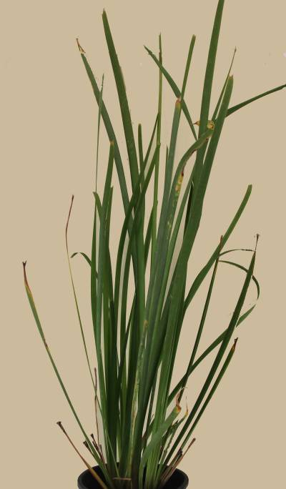 | 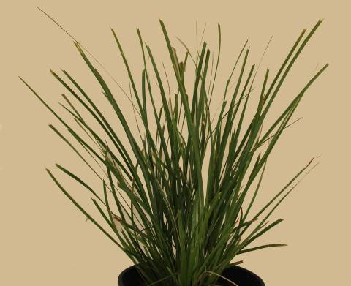 | 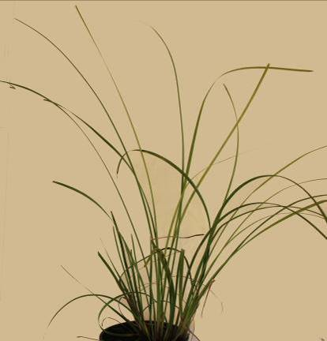
1 | 2 | 3
dressé | demi-dressé | étalé

Ad. 2 : Plante : hauteur du feuillage

La hauteur du feuillage est observée de la base de la plante jusqu’au sommet du feuillage, sauf l’inflorescence.

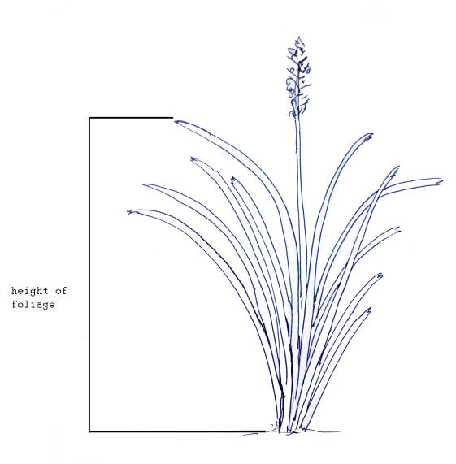
hauteur du feuillage

Ad. 4 : Feuille : port du tiers supérieur

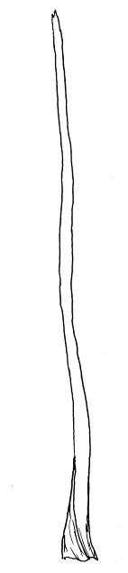 | 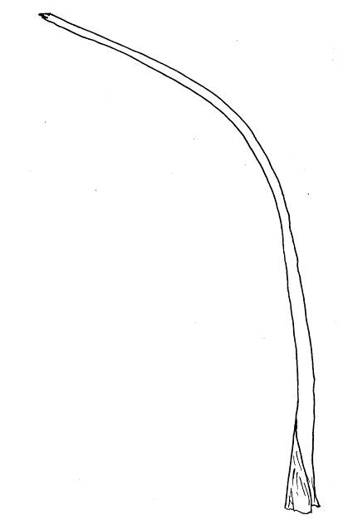 | 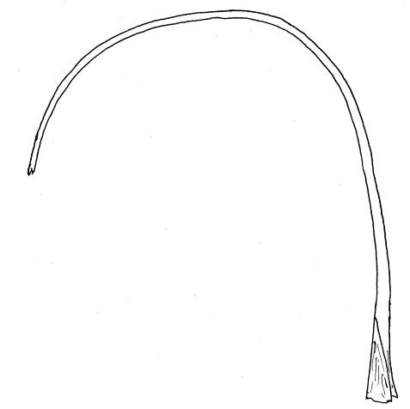
1 | 2 | 3
dressé | demi-dressé | retombant

Ad. 7 : Feuille : profil en section transversale

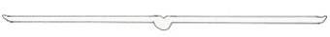 | 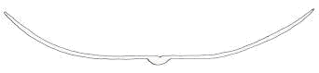 | 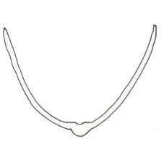 | 
1 | 2 | 3 | 4
plate à légèrement concave | modérément concave | fortement concave | enroulée
Ad. 8 : Feuille : type de sommet

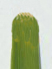 | 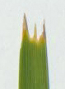
1 | 2
entier | denté

Ad. 9 : Feuille : longueur de la dent médiane

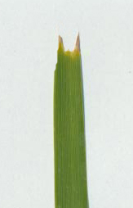 | 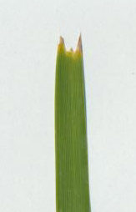 | 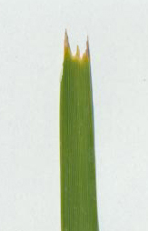 | 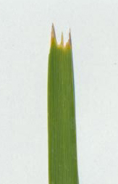
1 | 3 | 5 | 7
très courte | courte | moyenne | longue

Ad. 12 : Feuille : couleur principale de la face supérieure
Ad. 13 : Feuille : couleur secondaire de la face supérieure

La couleur principale est celle qui occupe la plus grande surface. Lorsque les surfaces des couleurs principale et secondaire sont trop similaires pour pouvoir déterminer de manière fiable quelle est la couleur qui occupe la plus grande surface, la couleur la plus foncée est considérée comme la couleur principale.

Il arrive qu’une couche cireuse couvre la surface de la feuille et lui donne une apparence bleuâtre ou blanchâtre. Cette couche doit être enlevée par frottement avant d’observer la couleur de la feuille.

Ad. 15 : Feuille : flexibilité

Elle est déterminée en pliant le tiers médian de la feuille sur l’index et en observant l’étendue de la fragmentation. Grande est la flexibilité si la fragmentation est nulle ou très faible.

Ad. 16 : Base de la gaine : broyage du bord

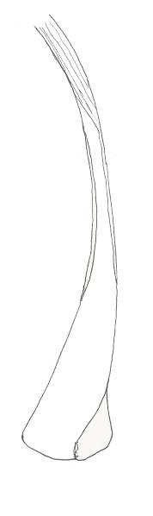 | 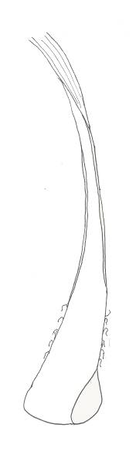 | 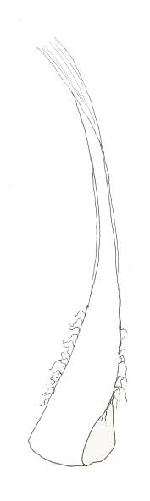 | 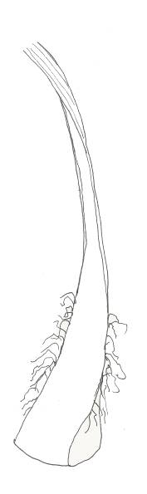
1 | 3 | 5 | 7
absent ou très faible | faible | moyen | fort

Ad. 17 : Base de la gaine : intensité de la couleur brune

S’il est présent, le bord déchiqueté de la gaine de la feuille basale doit être exclu de l’observation.

Ad. 19 : Inflorescence : nombre de ramifications

Le nombre de nœuds avec ramifications et le nombre de ramifications par nœud sont observés.

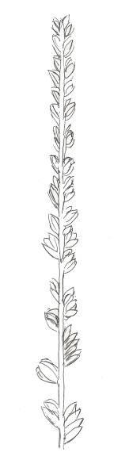 | 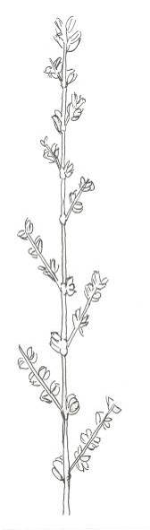 | 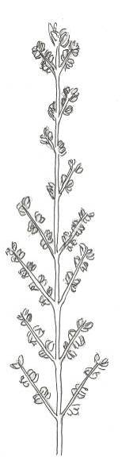 | 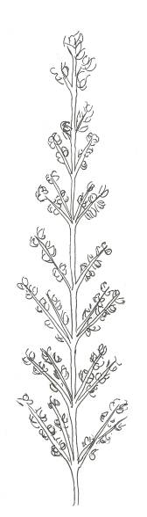
1 | 3 | 5 | 7
nul ou très petit | petit | moyen | grand

Ad. 20 : Inflorescence : longueur de la partie en floraison
Ad. 21 : Pédoncule : longueur
Ad. 23 : Bractée : longueur

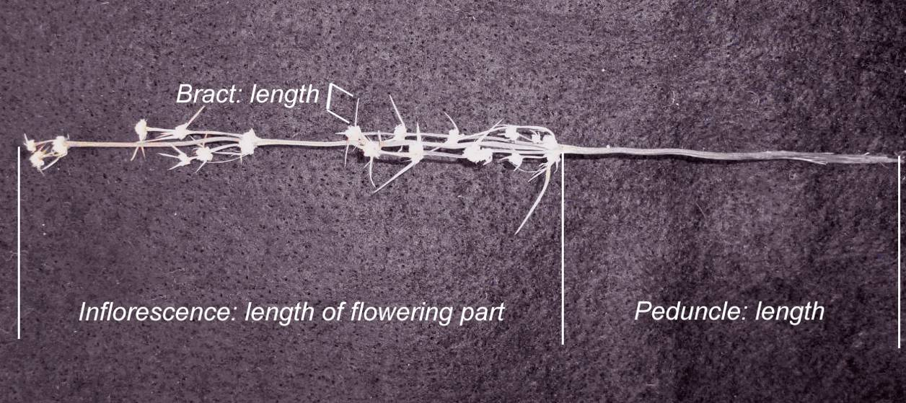
Bractée : longueur
Inflorescence : longueur de la partie en floraison
Pédoncule : longueur

Ad. 24 : Calice : couleur

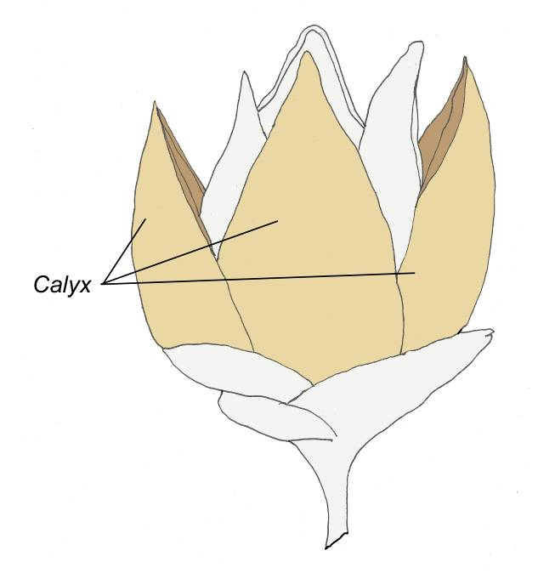
Calice

9. Bibliographie

Lee, A.T., Macfarlane, T.D., 1986: Flora of Australia vol 46. Australian Government Publishing Service. Canberra, Australian Capital Territory, AU, pp. 100 to 141.

10. Questionnaire technique

QUESTIONNAIRE TECHNIQUE |  |  |  | Page {x} de {y} |  | Numéro de référence :
 |  |  |  |  |  | Date de la demande :
 |  |  |  |  |  | (réservé aux administrations)
QUESTIONNAIRE TECHNIQUE
à remplir avec une demande de certificat d’obtention végétale

1. Objet du questionnaire technique
1.1.1 Nom botanique |  |  | Lomandra Labill.
1.1.2 Nom commun |  |  | Lomandra
1.2 Espèce
(veuillez préciser)
2. Demandeur
Nom
Adresse
Numéro de téléphone
Numéro de télécopieur
Adresse électronique
Obtenteur (s’il est différent
du demandeur)
3. Dénomination proposée et référence de l’obtenteur
Dénomination proposée
(le cas échéant)

Référence de l’obtenteur
#4. Renseignements sur le schéma de sélection et le mode de multiplication de la variété

4.1 Schéma de sélection

Variété résultant d’une :

4.1.1 Hybridation

a) hybridation contrôlée [ ]
(indiquer les variétés parentales)

(…………………..……………..…) x (……………..…………………..…)
parent femelle parent mâle

b) hybridation à généalogie partiellement inconnue [ ]
(indiquer la ou les variété(s) parentale(s) connue(s))

(…………………..……………..…) x (……………..…………………..…)
parent femelle parent mâle

c) hybridation à généalogie totalement inconnue [ ]

4.1.2 Mutation [ ]
(indiquer la variété parentale)

4.1.3 Découverte et développement [ ]
(indiquer le lieu et la date de la découverte,
ainsi que la méthode de développement)

4.1.4 Autre [ ]
(préciser)

4.2 Méthode de multiplication de la variété

4.2.1 Multiplication végétative

a) boutures [ ]

b) multiplication in vitro [ ]

c) autre (veuillez indiquer la méthode) [ ]

5. Caractères de la variété à indiquer (le chiffre entre parenthèses renvoie aux caractères correspondants dans les principes directeurs d’examen; prière d’indiquer la note appropriée).

 | Caractères |  |  |  |  |  | Exemples |  |  | Note
5.1  (1) | Plante : port
 | dressé |  |  |  |  |  | Merlom Ruby |  |  | 1 [ ]
 | demi-dressé |  |  |  |  |  | Katrinus Deluxe |  |  | 2 [ ]
 | étalé |  |  |  |  |  | Stormy Seas |  |  | 3 [ ]
5.2  (6) | Limbe : largeur
 | très étroit |  |  |  |  |  | LM300 |  |  | 1 [ ]
 | très étroit à étroit |  |  |  |  |  |  |  |  | 2 [ ]
 | étroit |  |  |  |  |  | Merlom Ruby |  |  | 3 [ ]
 | étroit à moyen |  |  |  |  |  |  |  |  | 4 [ ]
 | moyen |  |  |  |  |  | Stormy Seas |  |  | 5 [ ]
 | moyen à large |  |  |  |  |  |  |  |  | 6 [ ]
 | large |  |  |  |  |  | Cassica |  |  | 7 [ ]
 | large à très large |  |  |  |  |  |  |  |  | 8 [ ]
 | très large |  |  |  |  |  |  |  |  | 9 [ ]
5.3  (11) | Feuille : glaucescence de la face supérieure
 | très faible |  |  |  |  |  | Lime Tuff |  |  | 1 [ ]
 | très faible à faible |  |  |  |  |  |  |  |  | 2 [ ]
 | faible |  |  |  |  |  | Katrinus |  |  | 3 [ ]
 | faible à moyenne |  |  |  |  |  |  |  |  | 4 [ ]
 | moyenne |  |  |  |  |  | Merlom Ruby |  |  | 5 [ ]
 | moyenne à forte |  |  |  |  |  |  |  |  | 6 [ ]
 | forte |  |  |  |  |  | SIR5 |  |  | 7 [ ]
 | forte à très forte |  |  |  |  |  |  |  |  | 8 [ ]
 | très forte |  |  |  |  |  | Stormy Seas |  |  | 9 [ ]
 | Caractères |  |  |  |  |  | Exemples |  |  | Note
5.4  (17) | Base de la gaine : intensité de la couleur brune
 | claire |  |  |  |  |  | Lime Tuff |  |  | 1 [ ]
 | moyenne |  |  |  |  |  | Katrinus |  |  | 2 [ ]
 | foncée |  |  |  |  |  | Stormy Seas |  |  | 3 [ ]
6. Variétés voisines et différences par rapport à ces variétés

Veuillez indiquer dans le tableau ci-dessous et dans le cadre réservé aux observations en quoi votre variété candidate diffère de la ou des variété(s) voisine(s) qui, à votre connaissance, s’en rapproche(nt) le plus. Ces renseignements peuvent favoriser la détermination de la distinction par le service d’examen.

Dénomination(s) de la ou des variété(s) voisine(s) de votre variété candidate |  | Caractère(s) par lequel ou lesquels votre variété candidate diffère des variétés voisines |  |  | Décrivez l’expression du ou des caractère(s) chez la ou les variété(s) voisine(s) |  |  | Décrivez l’expression du ou des caractère(s) chez votre variété candidate
Exemple |  | Plante : port |  |  | demi-dressé |  |  | étalé
Observations :

#7. Renseignements complémentaires pouvant faciliter l’examen de la variété

7.1 En plus des renseignements fournis dans les sections 5 et 6, existe-t-il des caractères supplémentaires pouvant faciliter l’évaluation de la distinction de la variété?

Oui [ ] Non [ ]

(Dans l’affirmative, veuillez préciser)

7.2 Des conditions particulières sont-elles requises pour la culture de la variété ou pour la conduite de l’examen?

Oui [ ] Non [ ]

(Dans l’affirmative, veuillez préciser)

7.3 Autres renseignements

7.3.1 Indiquer l’expression du sexe de la plante (si elle est connue).
Mâle [ ] Femelle […]

Une image en couleur représentative de la variété doit être jointe au questionnaire technique.

8. Autorisation de dissémination

a) La législation en matière de protection de l’environnement ou de la santé de l’homme et de l’animal soumet-elle la variété à une autorisation préalable de dissémination?

Oui [ ] Non [ ]

b) Dans l’affirmative, une telle autorisation a-t-elle été obtenue?

Oui [ ] Non [ ]

Si oui, veuillez joindre une copie de l’autorisation.

9. Renseignements sur le matériel végétal à examiner ou à remettre aux fins de l’examen.

9.1 L’expression d’un ou plusieurs caractère(s) d’une variété peut être influencée par divers facteurs, tels que parasites et maladies, traitement chimique (par exemple, retardateur de croissance ou pesticides), culture de tissus, porte-greffes différents, scions prélevés à différents stades de croissance d’un arbre, etc.

9.2 Le matériel végétal ne doit pas avoir subi de traitement susceptible d’influer sur l’expression des caractères de la variété, sauf autorisation ou demande expresse des autorités compétentes. Si le matériel végétal a été traité, le traitement doit être indiqué en détail. En conséquence, veuillez indiquer ci-dessous si, à votre connaissance, le matériel végétal a été soumis aux facteurs suivants :

a) Micro-organismes (p.ex. virus, bactéries, phytoplasmes) Oui [ ] Non [ ]

b) Traitement chimique (p. ex. retardateur de croissance, pesticides) Oui [ ] Non [ ]

c) Culture de tissus Oui [ ] Non [ ]

d) Autres facteurs Oui [ ] Non [ ]

Si vous avez répondu “oui” à l’une de ces questions, veuillez préciser.

…………………………………………………………

10. Je déclare que, à ma connaissance, les renseignements fournis dans le présent questionnaire sont :

Nom du demandeur

Signature Date

[Fin du document]

* Ces noms, corrects à la date d’adoption des présents principes directeurs d’examen, peuvent avoir été révisés ou actualisés. [Il est conseillé au lecteur de se reporter au code taxonomique de l’UPOV, sur le site Web de l’UPOV (www.upov.int), pour l’information la plus récente.]
# Les autorités peuvent prévoir que certains de ces renseignements seront indiqués dans une section confidentielle du questionnaire technique.
# Les autorités peuvent prévoir que certains de ces renseignements seront indiqués dans une section confidentielle du questionnaire technique.

